6 декабря 2019 года в Москве состоится Национальный промышленный форум
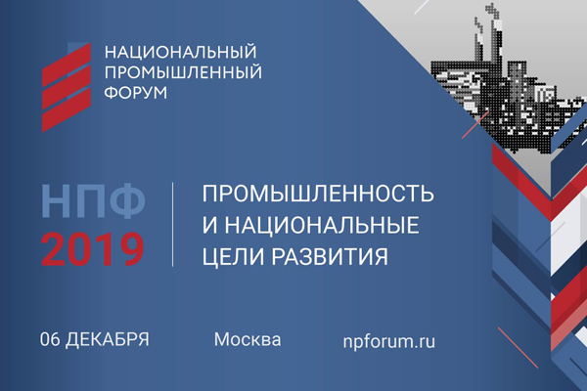Цель форума – формирование позиции бизнеса по ключевым вопросам реализации промышленной политики в Российской Федерации, развитие законодательных и проектных инициатив промышленных компаний.
Мероприятие проводится при участии Российского союза промышленников и предпринимателей.
В рамках деловой программы состоятся отраслевые сессии:
- Металлургия и горнодобывающая промышленность
- Машиностроение
- Фармацевтическая промышленность
- Химическая и нефтехимическая промышленность
Формирование предложений и инициатив бизнеса в адрес Правительства РФ пройдет в формате рабочих групп по следующим направлениям:
- Меры господдержки промышленных компаний
- Цифровизация промышленности
- Производительность в промышленности
- “Зеленый вектор” развития промышленности
Вопросы для обсуждения:
- Участие крупных промышленных компаний в реализации национальных проектов
- Совершенствование мер господдержки предприятий промышленного сектора
- Создание условий для снижения процента нерентабельных и стимулирование клиентоориентированных проектов
- Привлечение дополнительных инвестиций в промышленные проекты
- Внедрение цифровых технологий на промышленные производства, развитие цифровых сетей поставок
- Адресная поддержка повышения производительности труда
- Инновационное развитие промышленной отрасли
- Развитие систем производственного экологического контроля
Смотреть программу
Аудитория: представители Правительства Российской Федерации, руководители Российского союза промышленников и предпринимателей, руководители федеральных министерств и ведомств, представители региональных органов власти, операторы национальных проектов, госкорпорации, руководители крупных промышленных компаний, сектор “Фарма”, кластеры и технопарки, экологические союзы, финансовые институты.
Подведение итогов работы отраслевых сессий и рабочих групп и формирование списка предложений по вопросам реализации промышленной политики состоится в ходе пленарной сессии “Промышленность и национальные цели развития. Инициативы бизнеса”.
Национальный промышленный форум состоится 06 декабря 2019 г. в Москве по адресу: ул. Тверская, д. 3 (The Ritz-Carlton Hotel).
Регистрация на официальном сайте форума npforum.ru

